**Análise de Requisitos**

Desafio MB Labs

Este documento descreve sobre um aplicativo de gestão de eventos, o qual as pessoas possam utilizar para buscar e comprar ingressos para eventos de empresas e universidades.

Abaixo segue um rascunho das páginas do aplicativo:

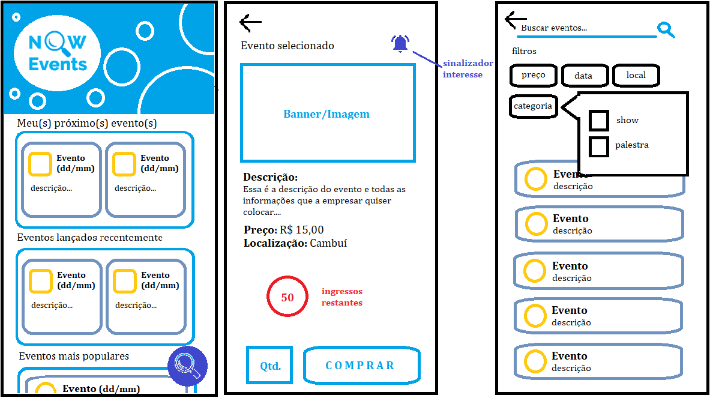

*Da direita para a esquerda: página principal, página do evento e página de busca*

A página principal constituirá de listas horizontais (diferente do esboço), que servirão para listar os eventos principais ou mais importantes para o usuário, como: os próximos eventos dele, eventos lançados recentemente, eventos marcados como interessante, entre outros. Essa página ainda terá um botão de pesquisa, que direciona o usuário para a página de busca.

Na página de informações do evento tem todas as informações do evento, disponibilizadas pelo organizador, como, por exemplo, a descrição, a localização, o preço, etc. Será apresentado a quantidade de ingressos ainda disponíveis e permitirá o usuário de comprar seus ingressos. Também tem uma opção de interesse, para o usuário separar os eventos que gostar e ter mais controle.

Por fim, também tem a página de busca, onde o usuário pode pesquisar eventos pelo nome ou filtrar para encontrar os eventos mais atraentes para ele. Opções de filtro são: preço, localização, data e categoria. O resultado da pesquisa será disponibilizado numa lista vertical e, selecionado o evento, levará a página de informações do mesmo.

Para o design do aplicativo, seu logo e as cores, foi levado em consideração um estilo “clean”, ou seja, uma paleta de cores mais claras e agradáveis para os usuários.



*Logo do aplicativo*

Segue foto das páginas desenvolvidas: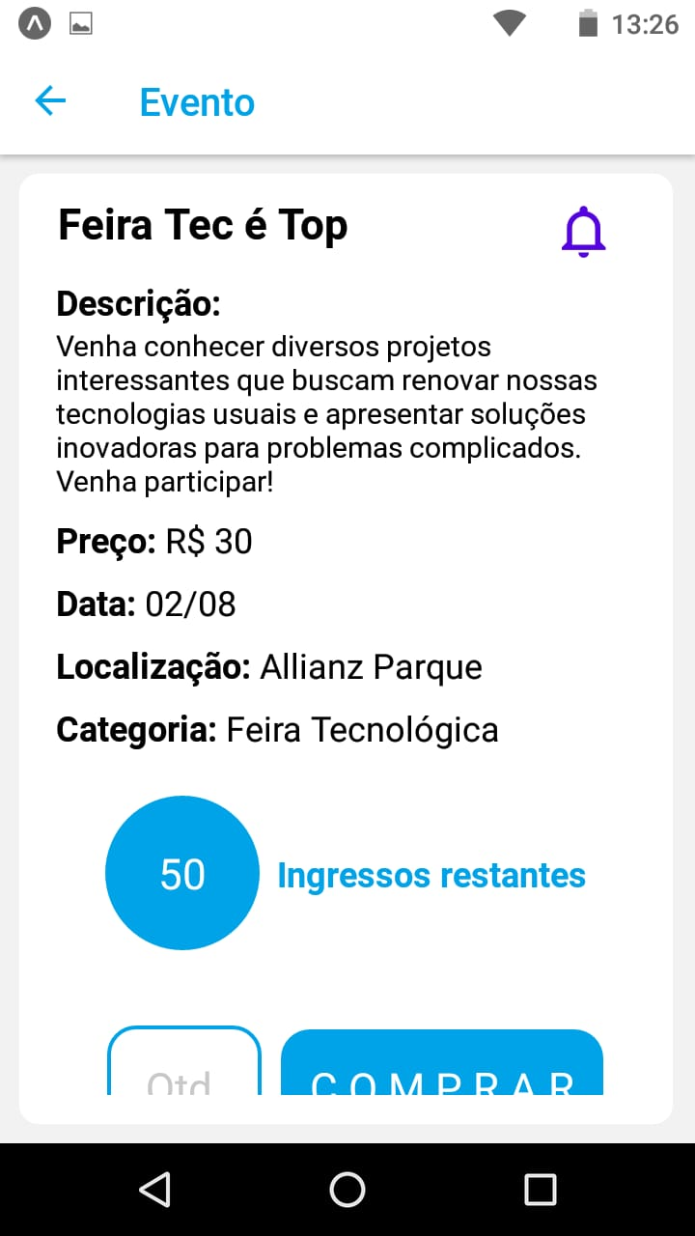

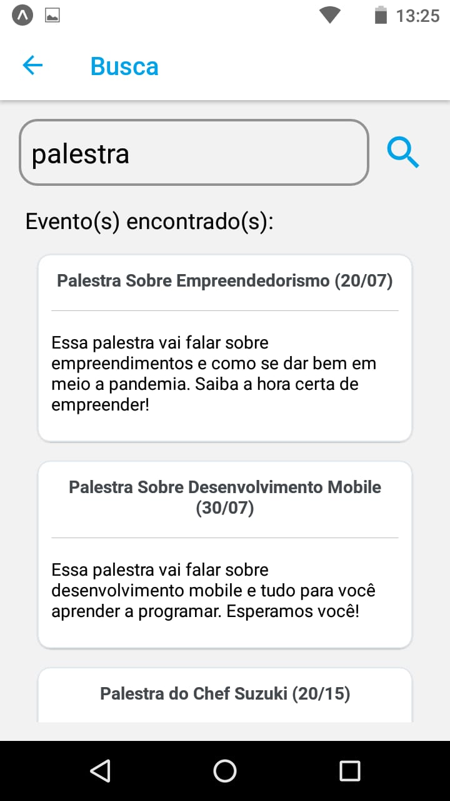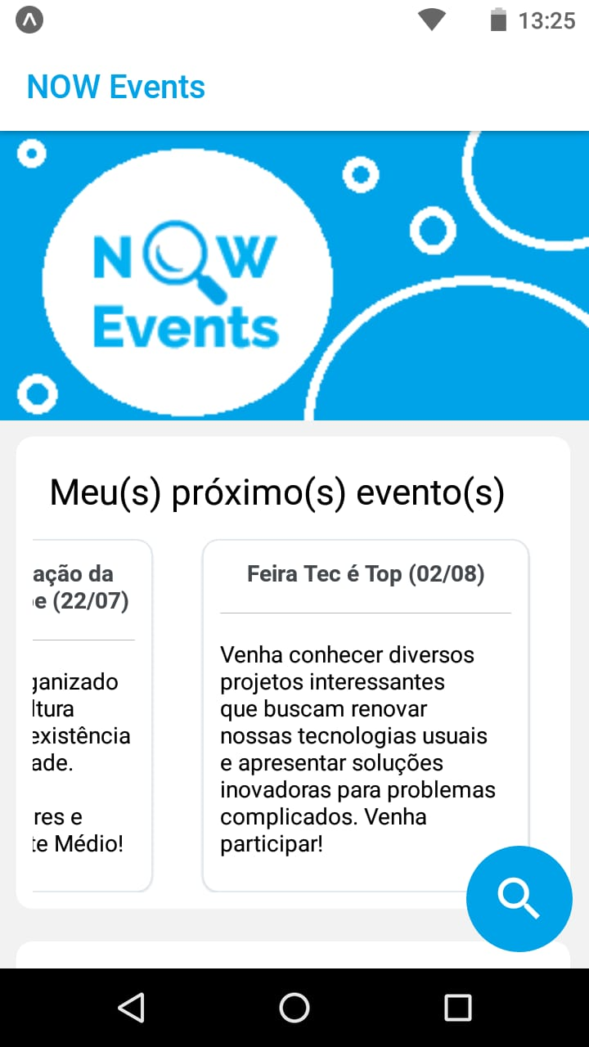

**ANEXO**

**Perguntas iniciais:**

Qual o nome do aplicativo ou empresa?

Tem algum logo definido? Ou cores pré-estabelecidas?

O que vocês pretendem e querem apresentar na página principal?

Vocês vão separar os eventos de acordo com categorias, quantidade de ingressos, preço, localização, organizador do evento, ou outra coisa?

Quais informações do evento vocês pretendem e querem apresentar? Querem mostrar uma imagem de divulgação, ou várias, ou nenhuma?

Os ingressos são numerados ou tem lugar específico para sentar, como um teatro, o qual o usuário deverá escolher no momento da compra? Se sim, eu teria que mostrar um mapa de referência para o usuário escolher?